Урок-обобщение по теме: «Местоимение»
для обучающихся с ОВЗ 9 класс.

Цель: повторить и обобщить знания обучающихся о местоимении как части речи.
Задачи:
-закрепить навык правописания словарных слов;
- закрепить морфологические признаки местоимения;
-закрепить умения заменять имена существительные местоимениями;
-совершенствовать навык правильного употребления местоимений в речи;
-продолжать развивать связную речь обучающихся;
-формировать навык правильного употребления слов в соответствии с их лексическим значением;
-учить устанавливать причинно-следственные связи, через индивидуальные и групповые задания;
-учить планировать умственные действия;
-воспитывать учебную мотивацию;
-коммуникативные навыки через работу в группах;
-пробуждать интерес к изучению новых профессий.
Ход урока
Доброе утро, ребята.
Я очень рада вас видеть, желаю вам хорошего настроения,
Давайте, с вами улыбнемся друг другу и начнем урок.
Сегодня у нас необычный урок,
Нужно нам с вами подвести уж итог,
О теме, которую мы изучали
Сегодня расскажем, что о ней мы узнали.
Словарная работа.
Сегодня у вас на столах лежат газеты и статьи, скажите, пожалуйста, ребята, для чего они нам с вами нужны? (ответы обучающихся).
А кто отвечает за то, чтобы информация, которую мы получаем из средств массовой информации (газеты, журналы, телевидение ...), была правдивой и грамотно выстроенной? (ответы обучающихся).
А знаете ли вы, люди, каких профессий еще работают в СМИ? (ответы обучающихся).
(Репортер, комментатор, корреспондент, редактор, фоторепортер, главный редактор, оператор, звукооператор).
Как вы сами определили, для того, чтобы газета, журнал, теле- или радиопередача вышли в эфир или в печать, необходимо, чтобы целая команда людей обеспечила своевременную качественную работу СМИ.
Итак, сегодня мы с вами познакомимся с такими названиями профессий, правописание которых вам нужно запомнить, так как все эти слова являются словарными
-на доске: редактор, оператор, корреспондент, корректор.
Знаете ли вы, за что в СМИ отвечают люди этих профессий? (ответы обучающихся).
А верно ли вы дали толкование данных слов, мы с вами сейчас проверим (проверка индивидуального домашнего задания).
(двое учеников подготовили толкование данных слов)
1-й ученик: оператор - словарное слово; работник, отвечающий за набор и обработку какой-либо информации на компьютере.
Редактор - словарное слово; (от лат. redactus – приведенный в порядок) – это специалист, профессионально занимающийся редактированием, т.е. подготовкой к выходу в свет произведений (статей, литературных произведений), а также подготовкой к выпуску изданий в целом (книг, журналов, интернет-изданий).
2-й ученик: корректор - словарное слово; (от лат. corrector — исправитель) — это специалист, исправляющий орфографические, пунктуационные, логические и прочие ошибки, пропущенные редактором;
корреспондент - словарное слово; это журналист, снабжающий информацией СМИ (от лат. con (cor-) –совместно; respondo –отвечать).
А как называется место, где работают представители всех этих профессий? (ответы обучающихся - редакция).
Один из обучающихся находит толкование данного слова в толковом словаре (зачитывает).
Редакция - словарное слово; коллектив редакторов, группа работников издательства, студии и т. п., занимающихся подготовкой текста.
Какой частью речи являются данные слова? (ответы обучающихся).
Запишите данные слова в тетрадь, поставьте ударение. Все эти слова являются словарными словами, написание которых нужно запомнить.
Дифференцированное задание по уровням.
1 уровень: составьте и запишите с одним из данных словарных слов предложение;
2 уровень: составьте и запишите два словосочетания с одним из словарных слов;
3 уровень: спишите предложение, вставляя пропущенные буквы ( В нашу р..дакц..ю требу..тся ко..еспондент.).
Работа по теме.
Постановка учебной задачи.
Сейчас мы с вами познакомились с новыми профессиями, и я бы хотела, чтобы каждый из вас, попробовал себя в роли некоторых работников СМИ.
Представьте себе, что все мы являемся работниками нового молодежного журнала, давайте придумаем название для него (обучающиеся предлагают название журнала, которое записывается на доске).
Молодцы, ребята.
Как говорится в одной известной фразе: « Как корабль назовёшь, так он и поплывет». А, как и по каким морям, мы с вами поплывем, мы сейчас узнаем.
Я вас заранее разделила на две команды( по уровням), каждая из которых будет выполнять свою работу. 1-й уровень. Одна команда будет выполнять работу редакторов (люди, работа которых заключается в подготовке материал к выпуску);
2-й уровень. Команда - корректоры (люди, которые занимаются исправлением ошибок редакторов);
3-й уровень. Один обучающийся, который будет у нас оператором, задача которого состоит в выполнении набора текста (индивидуальное задание).
Я буду сегодня исполнять роль корреспондента, то есть предоставлять вам информацию, которую вам необходимо будет обработать.
Итак, приступим к работе.
Сейчас я вам прочитаю информацию, а вы, как редакторы и корректоры, должны будете ответить, какую тему я хочу раскрыть в «статье», которую принесла для публикации в журнал.
Применяем мы всё это
Вместо имени предмета,
Нам на всё оно укажет,
Но ничьих имён не скажет.
Часто очень применяется,
Сильно очень изменяется.
Без него как не крутись,
В речи нам не обойтись!

-О чем идет речь в этой статье - стихотворении?
Верно, это местоимение.
Итак, тема нашей с вами сегодня совместной статьи, над которой мы будем работать - местоимение.
Запишите себе, пожалуйста, в тетрадь.
Мы с вами должны будем подытожить всю собранную нашими корреспондентами информацию, и как полагается редакторам и корректорам, разложить все по полочкам (то есть в правильном порядке, и, конечно же, проверить правильность и достоверность информации предоставленной нашими коллегами).
1.Первая поступившая информация, которую вы должны проверить, будет следующей:
Перед вами записаны разные части речи, среди которых, редакторы, должны выделить и записать себе в тетрадь только местоимения:
За нос на я шёл вы ручка нами он ждем ты.
А команда корректоров, должны записать и определить, какие части речи вы видите перед собой (предлоги, существительные, глаголы, местоимения).
-Читает команда редакторов, корректоры проверяют и наоборот.
Молодцы, коллеги,а скажите мне, пожалуйста, что это такое местоимение?
На какие вопросы отвечает? С какой частью речи взаимосвязано?

Вы прекрасно справились со своей задачей, все молодцы, переходим к обработке следующего материала.
Но прежде, нам с вами, необходимо расселить по свои кабинетам, наших новых сотрудников, которые пришли к нам в редакцию на работу.
Перед вами схема-план нашей редакции, у нас осталось свободно 3 кабинета, куда вам и нужно расселить своих коллег, коллектив которых называется местоимение. (2 человека работают у доски)

1 лицо |  | 2 лицо |  | 3 лицо
Ед.ч. | Мн.ч | Ед.ч. | Мн.ч | Ед.ч. | Мн.ч
Взаимопроверка команд.
Молодцы, ребята.
Скажите, ребята, при расселении коллег вы указывали на лицо, о котором говорили.
Какой вывод вы можете сделать исходя из данной таблицы, как можно назвать все эти местоимения? (личные).
Молодцы.
Продолжаем работу с информацией, которая поступила к нам в редакцию. Материал от моего коллеги, неопытного журналиста, с материалом которого вам нужно ознакомиться и решить, можно ли такой текст отправлять в печать?
В нашем городе работает очень много ихних сотрудников,
Которые с ею сотрудничают.
Но ихние меры работы нас не устраивают,
Так как еёные условия труда, не соответствуют ихним представлениям.
Понятен ли вам этот текст? Почему? Какие ошибки допущены при написании данного материала?(исправление ошибок при написании местоимений).
То есть, какой вывод вы можете сделать?
А если текст будет состоять из одних существительных? И там не будет ни одного местоимения? Как будет выглядеть такой текст, вы сами сейчас увидите и сделаете вывод.
Самостоятельная работа
Исправьте ошибки!
1) Барсук — осторожный зверь. Охотится барсук ночью. Поэтому днём увидеть барсука нелегко. Норы у барсука очень глубокие, поэтому наблюдать за барсуком очень трудно.
Поняли ли вы этот текст? О чем он? Какие ошибки совершил наш коллега.
Скажите коллеги, каким образом мы с вами можем избежать таких ошибок?
1 группа: спишите текст, замените повторяющиеся имена существительные на местоимения, определите лицо местоимений.
2 группа: спишите текст, замените повторяющиеся имена существительные на местоимения и определите лицо и падеж данных местоимений.
Взаимопроверка.
Физминутка (гимнастика для глаз).
Итак, коллеги, каким образом, мы с вами можем избежать повторов имен существительных в текстах?
То есть мы должны заменять повторяющиеся имена существительные на местоимения, которые мы с вами можем еще и изменять, в зависимости от контекста. Каким образом мы свами изменяем местоимения?
Индивидуальные задания.
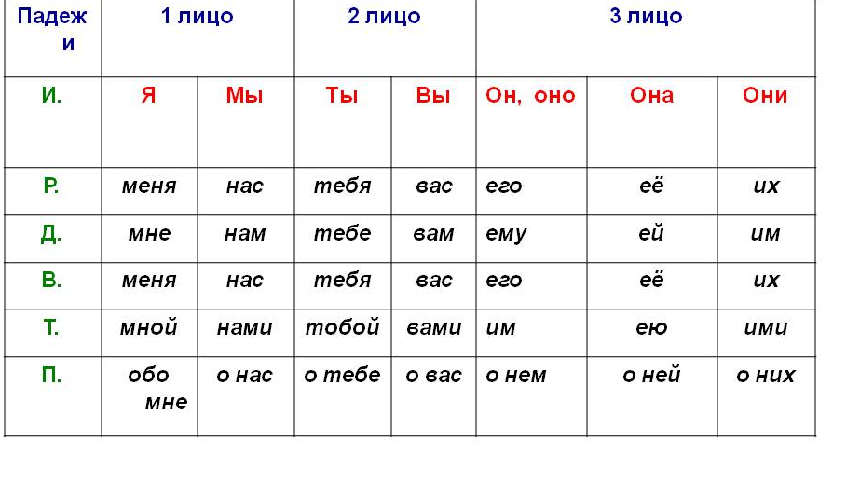
Команда редакторов, выполняют склонение местоимений (индивидуально для каждого).
А команда корректоров, должна отгадать зашифрованное местоимение.
1лицо,ед.ч., Р.п.-………..(меня)
3лицо, Д.п.,ж.р.-………..(ей)
2 лицо,мн.ч.,Т.п.-………(вами)
3 лицо, ср.р.,Р.п.-………(его)
2 лицо, мн.ч., Т.п.-……..(ими)
Проверка.
Сейчас вы сможете подвести итог, для чего нам в речи необходимы местоимения?
Вы уже поняли, что работы у редакторов и корректоров предостаточно, какие требования, на ваш взгляд, являются самыми важными к людям этих профессий? (
Следующее ваше задание, где вы должны проявить свои главные профессиональные качества, которые вы назвали, заключается в следующем: правописание предлогов с местоимениями.
Поставить местоимения из скобок в нужный падеж и определить его.
Т__нулся к (он)________ней Д.п.
беспокоился о (она)________ней П.п
наблюдал за (они)___________ними Т.п.

разговаривал с (он)__________ним П.п.
спр__сил у (он)______________ него Р.п.
остановился перед (он)________ ним Т.п.
(Взаимопроверка).
Вывод: какое правило вы здесь применяли?
По одному человеку из команды к доске. Сделать синтаксический разбор предложения (определить части речи).
Он играет в футбол.
Мама готовит мне обед.
Подведите итог, пожалуйста, каким членом предложения являются местоимения.
Пока ребята работают у доски, я как журналист, хочу задать вам «Хитрые вопросы».
1.Мама пришла с работы и, увидев на столе стопку посуды, спросила: «Эти тарелки и чашки чистые?» Дочка ответила маме четырьмя местоимениями. Какими? (Они вы-мы-ты)
2.Какие два местоимения мешают транспорту ездить по дорогам, да и нам с вами ходить? (Я-мы).
3. В каком местоимении два звука, но одна буква? (Я)
4.Сколько личных местоимений в слове СЕМЬЯ ? (СЕМЬ)
5.Первый слог- личное местоимение, второй- детская болезнь. Вместе получается слово, обозначающее предмет, который помогает судну держаться на месте?
Проверка работы ребят у доски.
Подведение итогов.
Итак, ребята, скажите, пожалуйста, сегодня мы с вами разбирали материал, который нам с вами предоставили корреспонденты, скажите, какой темой объединены были все статьи?
Сейчас нам с вами предстоит выполнить коллективное творческое задание, которое будет заключаться в составлении синквейна на тему «Местоимение».
Запись синквейна на доске.
Домашнее задание.
Домашнее задание будет творческим, вам нужно составить текст поздравительной заметки для друга (мамы), который вы могли бы опубликовать в газете - в разделе поздравления (предоставить образец для слабоуспевающих обучающихся).
Итог урока.
Я хочу поблагодарить вас ребята за проделанную вами работу, вы все сегодня хорошо справились с поставленной перед вами задачей.
Выставление оценок.
Рефлексия:
1.Понравился ли вам урок?
2.Выполнены ли те цели, которые были поставлены в начале урока?
3.Хотелось бы вам чаще проводить такие уроки?
4.Какая форма работы вам понравилась больше?
5.Что вызвало затруднения?
Спасибо за урок!

